**Lời mở đầu**

**Nhận xét của giáo viên**

**Mục lục**

***Chương 1: Tổng quan về phòng khám nha khoa Bốn Phương***

* 1. Giới thiệu về nha khoa
  2. Sơ đồ tổ chức của phòng khám

***Chương 2: Cơ sở lý thuyết***

Trình bày tóm tắt cơ sở lý thuyết sẽ sử dụng để giải quyết vấn đề

***Chương 3: Phân tích hệ thống***

3.1. Mô tả bài toán

3.2. Sơ đồ phân cấp chức năng BFD

3.3. Bảng phân tích xác định tiến trình, tác nhân và hồ sơ

3.4. Biểu đồ luồng dữ liệu (mức ngữ cảnh, mức đỉnh, mức dưới đỉnh)

***Chương 4: Thiết kế hệ thống***

4.1. Thiết kế CSDL

4.1.1. Các thực thể & thuộc tính

4.1.2. Xây dựng mô hình thực thể liên kết

4.1.3. Chuyển từ mô hình thực thể liên kết sang mô hình quan hệ

4.1.4. Chuẩn hóa

4.2. Xây dựng chương trình

4.2.1. Thiết kế giao diện chính

4.2.2. Thiết kế giao diện cập nhật dữ liệu

4.2.3. Thiết kế giao diện xử lý dữ liệu

***Chương 1: Tổng quan về phòng khám nha khoa Đông Nam***

* 1. Giới thiệu về nha khoa
  2. Sơ đồ tổ chức của phòng khám

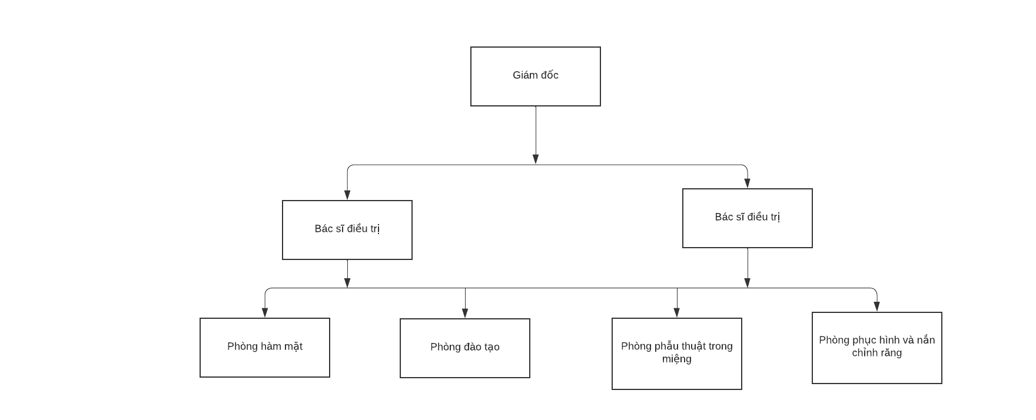

KẾT LUẬN VÀ KIẾN NGHỊ (phần này không ghi chương, mục và là một trang độc lập)

**IV. Tài liệu tham khảo:**

[1]. **Nguyễn Văn Ba,** *Phân tích và thiết kế hệ thống thông tin*, NXB ĐHQGHN, 2006